

АДМИНИСТРАЦИЯ ГОРОДА ПЕРМИ
П О С Т А Н О В Л Е Н И Е

09.08.2019 № 468

Об утверждении проекта планировки
территории и проекта межевания
территории по ул. Соликамской
в Мотовилихинском районе
города Перми

На основании статей 8, 41, 42, 43, 45, 46, 56, 57 Градостроительного кодекса Российской Федерации, статей 11, 33 Правил землепользования и застройки города Перми, утвержденных решением Пермской городской Думы от 26 июня 2007 г. № 143, с учетом протокола публичных слушаний по вопросам градостроительной деятельности от 28 июня 2019 г. № 9-дпт, заключения
о результатах публичных слушаний по вопросам градостроительной деятельности от 04 июня 2019 г. № 9-дпт
администрация города Перми ПОСТАНОВЛЯЕТ:
1. Утвердить прилагаемые:
1.1. проект планировки территории по ул. Соликамской в Мотовилихинском районе города Перми (далее – проект планировки территории);
1.2. проект межевания территории по ул. Соликамской в Мотовилихинском районе города Перми (далее – проект межевания территории).
2. Признать утратившими силу:
проект планировки территории «Реконструкция ул. Соликамской на участке от ул. 1905 года до ул. Гашкова в Мотовилихинском районе города Перми» (шифр 332-ГП), утвержденный постановлением администрации города Перми
от 08 июля 2010 г. № 411, в части проекта планировки территории по ул. Соликамской в Мотовилихинском районе города Перми;
проект планировки территории 1 и проект межевания территории 1 (СТН Ж-7, Ж4, И10, И11, И12) в Мотовилихинском районе города Перми, утвержденные постановлением администрации города Перми от 31 декабря 2013 г. № 1291 «Об утверждении документации по планировке территории 1 (СТН Ж-7, Ж4, И10, И11, И12) в Мотовилихинском районе города Перми», в части проекта планировки территории и проекта межевания территории по ул. Соликамской в Мотовилихинском районе города Перми;
проект планировки территории 3 и проект межевания территории 3 (в том числе в части СТН часть В11, Г10, часть Г3, часть И18, часть Б6, Б7, часть В3, часть В4, часть Г8, часть Г9, часть Д5, И17, часть Д7, Е4, Ж11, И7) в Орджоникидзевском, Мотовилихинском, Свердловском, Индустриальном районах города Перми, утвержденные постановлением администрации города Перми от 23 декабря 2015 г. № 1102 «Об утверждении документации по планировке территории 3
(в том числе в части СТН часть В11, Г10, часть Г3, часть И18, часть Б6, Б7, часть В3, часть В4, часть Г8, часть Г9, часть Д5, И17, часть Д7, Е4, Ж11, И7) в Орджоникидзевском, Мотовилихинском, Свердловском, Индустриальном районах города Перми», в части проекта планировки территории и проекта межевания территории по ул. Соликамской в Мотовилихинском районе города Перми;
проект межевания территории 3 (в том числе в части СТН часть В11, Г10, часть Г3, часть И18, часть Б6, Б7, часть В3, часть В4, часть Г8, часть Г9, часть Д5, И17, часть Д7, Е4, Ж11, И7) в Орджоникидзевском, Мотовилихинском, Свердловском, Индустриальном районах города Перми, утвержденный постановлением администрации города Перми от 20 декабря 2016 г. № 1133 «Об утверждении документации по планировке территории 3 (в том числе в части СТН часть В11, Г10, часть Г3, часть И18, часть Б6, Б7, часть В3, часть В4, часть Г8, часть Г9, часть Д5, И17, часть Д7, Е4, Ж11, И7) в Орджоникидзевском, Мотовилихинском, Свердловском, Индустриальном районах города Перми», в части проекта межевания территории по ул. Соликамской в Мотовилихинском районе города Перми.
3. Департаменту градостроительства и архитектуры администрации города Перми разместить настоящее постановление в информационной системе обеспечения градостроительной деятельности города Перми.
4. Функциональным и территориальным органам, функциональным подразделениям администрации города Перми в своей деятельности руководствоваться утвержденными проектом планировки территории и проектом межевания территории.
5. Настоящее постановление вступает в силу со дня официального опубликования в печатном средстве массовой информации «Официальный бюллетень органов местного самоуправления муниципального образования город Пермь».
6. Управлению по общим вопросам администрации города Перми обеспечить опубликование настоящего постановления в печатном средстве массовой информации «Официальный бюллетень органов местного самоуправления муниципального образования город Пермь».
7. Информационно-аналитическому управлению администрации города Перми разместить настоящее постановление на официальном сайте муниципального образования город Пермь в информационно-телекоммуникационной сети Интернет.
8. Контроль за исполнением настоящего постановления возложить
на заместителя главы администрации города Перми-начальника департамента
земельных отношений администрации города Перми Немирову О.В.

Глава города Перми Д.И. Самойлов
УТВЕРЖДЕН
постановлением администрации
города Перми
от 09.08.2019 № 468

ПРОЕКТ ПЛАНИРОВКИ
территории по ул. Соликамской в Мотовилихинском районе города Перми

Положения о размещении линейного объекта

1. Наименование, основные характеристики (категория, протяженность, проектная мощность, пропускная способность, грузонапряженность, интенсивность движения) и назначение планируемого для размещения линейного объекта.
В состав линейного объекта транспортной и инженерной инфраструктуры: надземный пешеходный переход через автомобильную дорогу, расположенный
по ул. Соликамской в районе остановки общественного транспорта «Промкомбинат» в Мотовилихинском районе города Перми (далее – линейный объект), входит сооружение – надземный пешеходный переход.
Основные характеристики проектируемого линейного объекта представлены в таблице 1, основные характеристики улично-дорожной сети представлены
в таблице 2.

Таблица 1
№ | Наименование показателей и проектных решений |  |  | Значения показателей и проектных решений
1 |  | Категория | надземный пешеходный переход
2 |  | Длина искусственного сооружения, м | 56,83
3 |  | Габарит подмостового пространства пешеходного перехода, м | 5,45
4 |  | Число полос движения (на перспективу) | 2(4)
5 |  | Расчетная скорость на проектируемом участке, км/час | 80

Таблица 2
№ | Наименование показателей  и проектных решений | Категория | Ширина профиля, м
1 | Ул. Соликамская | улица общегородская | 19
2 | Пер. 1-й Бойный | улица квартальная | 44
3 | Ул. Сигаева | улица квартальная | 22

Основные планировочные, технические и конструктивные решения по проектируемому линейному объекту отражены в графической части проекта на Чертеже границ зон планируемого размещения линейного объекта, совмещенном
с Чертежом границ зон планируемого размещения линейных объектов, подлежащих переносу (переустройству) из зон планируемого размещения линейного объекта, масштаб 1:1000, шифр 00238.2018.03-ППТ1.ГЧ2.
2. Перечень субъектов Российской Федерации, перечень муниципальных районов, городских округов в составе субъектов Российской Федерации, перечень поселений, населенных пунктов, внутригородских территорий городов федерального значения, на территориях которых устанавливаются зоны планируемого размещения линейных объектов.
Участок зоны планируемого размещения линейного объекта расположен
по адресу: г. Пермь, Мотовилихинский район, пересечение ул. Соликамской
и 1-го Бойного переулка.
Подготовка документации по планировке территории осуществляется в целях обеспечения устойчивого развития территорий, выделения элементов планировочной структуры (автомобильных дорог, кварталов, микрорайонов, иных элементов), установления параметров планируемого развития элементов планировочной структуры, зон планируемого размещения объектов капитального строительства, в том числе объектов федерального значения, объектов регионального значения, объектов местного значения, определение местоположения границ образуемых и изменяемых земельных участков.
Основная цель разработки проекта планировки территории состоит в:
оптимальных, обоснованных, экономически целесообразных и эффективных функционально-технологических, конструктивных и инженерно-технических решениях при строительстве пешеходных переходов;
обеспечении защиты жизни и здоровья граждан, государственного или муниципального имущества, охраны окружающей среды;
предупреждении действий, вводящих в заблуждение пешеходов.
Строительство проектируемого объекта соответствует мероприятиям
по развитию сервисного обустройства и обеспечению требований по безопасности дорожного движения на автомобильных дорогах Пермского края.
3. Перечень координат характерных точек границ зон планируемого размещения линейного объекта.
Граница участка зоны планируемого размещения линейного объекта принята по границам участков полосы постоянного отвода автомобильной дороги.
Параметры зоны планируемого размещения объекта установлены проектом планировки территории с учетом технических параметров существующей автомобильной дороги, надземного пешеходного перехода, фактического местоположения участка проектируемого объекта.
Границы зоны планируемого размещения линейного объекта приведены
в графической части на Чертеже границ зон планируемого размещения линейного объекта, совмещенном с Чертежом границ зон планируемого размещения линейных объектов, подлежащих переносу (переустройству) из зон планируемого размещения линейного объекта, масштаб 1:1000, шифр 00238.2018.03-ППТ1.ГЧ2.
Проектируемые красные линии предлагаются настоящим проектом планировки территории к установлению по границам участков зоны планируемого размещения объекта, совпадающей с границами постоянной полосы отвода, на основании приказа Министерства строительства и жилищно-коммунального хозяйства Российской Федерации от 25 апреля 2017 г. № 742/пр «О Порядке установления
и отображения красных линий, обозначающих границы территорий, занятых линейными объектами и (или) предназначенных для размещения линейных объектов».
Красные линии приведены в графической части проекта на Чертеже красных линий, масштаб 1:1000, шифр 00238.2018.03-ППТ1.ГЧ1.
4. Перечень координат характерных точек границ зон планируемого размещения линейных объектов, подлежащих переносу (переустройству) из зон планируемого размещения линейного объекта.
В границах зоны планируемого размещения линейного объекта отсутствуют линейные объекты, подлежащие переносу (переустройству) из зоны планируемого размещения линейного объекта.
5. Предельные параметры разрешенного строительства, реконструкции объектов капитального строительства, входящих в состав линейного объекта в границах зон его планируемого размещения.
В соответствии с пунктом 4 части 3 статьи 36 Градостроительного кодекса Российской Федерации действие градостроительных регламентов на земельные участки, предназначенные для размещения линейных объектов и (или) занятые линейными объектами, не распространяется.
6. Информация о необходимости осуществления мероприятий по защите сохраняемых объектов капитального строительства (здание, строение, сооружение, объекты, строительство которых не завершено), существующих и строящихся на момент подготовки проекта планировки территории, а также объектов капитального строительства, планируемых к строительству в соответствии с ранее утвержденной документацией по планировке территории, от возможного негативного воздействия в связи с размещением линейного объекта.
Проектом планировки территории предусматривается необходимость осуществления мероприятий по защите сохраняемых (не подлежащих переносу и переустройству) воздушных линий электропередач 0,4 кВ, подземных линий электропередач, линий связи и водопровода.
С целью защиты опоры от возможного негативного воздействия проектируемого объекта в период производства строительных работ предусматривается необходимость выполнения ряда мероприятий, в том числе:
по запрету на осуществление землеройных работ с использованием техники (машин) на расстоянии менее 1 м от опоры;
по запрету на применение ударных и вибропогружных механизмов на расстоянии менее 5 м от опоры;
по выставлению предупредительных знаков и установке временных инвентарных ограждений для обеспечения защиты от возможного повреждения опоры.
В связи с планируемым размещением проектируемого линейного объекта под проводами и в охранных зонах линий электропередачи и линии связи необходимо учитывать, что при производстве строительно-монтажных работ, а также
в период его эксплуатации запрещается осуществлять любые действия, которые могут нарушить безопасную работу объектов электросетевого хозяйства, в том числе привести к их повреждению или уничтожению, а также повлечь нанесение экологического ущерба и возникновение пожаров.
7. Информация о необходимости осуществления мероприятий по сохранению объектов культурного наследия от возможного негативного воздействия
в связи с размещением линейного объекта.
В связи с отсутствием в границах зоны планируемого размещения линейного объекта объектов культурного наследия федерального, регионального и местного (муниципального) значения, в том числе объектов, включенных в Единый государственный реестр объектов культурного наследия (памятников истории
и культуры) народов Российской Федерации, являющихся выявленными объектами культурного наследия и объектами, обладающими признаками объекта культурного наследия (в том числе, археологического), настоящим проектом планировки территории не предусматривается (не требуется) осуществление мероприятий по сохранению объектов культурного наследия от возможного негативного воздействия в связи с размещением линейного объекта, а также разработка схемы границ территорий объектов культурного наследия.
8. Информация о необходимости осуществления мероприятий по охране окружающей среды.
На период строительства предусматривается организованный раздельный сбор отходов и их утилизация в соответствии с видом отходов.
В период производства строительно-монтажных работ возможно захламление территории строительными материалами и отходами.
Для предотвращения разноса отходов по территории на период строительства подрядная организация устанавливает специальные емкости для сбора отходов. При завершении строительных работ отходы вывозятся на полигон строительных отходов либо на утилизацию в лицензированную организацию.
После завершения работ по строительству территория, на которой осуществлялись строительно-монтажные работы, подлежит благоустройству, озеленению.
Благоустройство территории является эффективным средством, позволяющим снизить концентрацию загрязняющих веществ и уровень шумового воздействия. Асфальтовое покрытие подъездных путей, озеленительные мероприятия позволяют снизить уровень запыленности на 15-20 %.
9. Информация о необходимости осуществления мероприятий по защите территории от чрезвычайных ситуаций природного и техногенного характера,
в том числе по обеспечению пожарной безопасности и гражданской обороне.
Проектируемый линейный объект не входит в перечень объектов, отнесенных к категориям по гражданской обороне в соответствии с постановлением Правительства Российской Федерации от 19 сентября 1998 г. № 1115 «О порядке отнесения организаций к категориям по гражданской обороне». Проектируемые остановочные пункты не имеют мобилизационного задания и не имеют высокой степени потенциальной опасности возникновения чрезвычайных ситуаций. В связи с этим отсутствует необходимость осуществления специальных мероприятий по защите территории от чрезвычайных ситуаций природного и техногенного характера, в том числе по обеспечению пожарной безопасности и гражданской обороне.
Проектом планировки территории предусматривается асфальтобетонное покрытие проезжей части автомобильной дороги и проектируемых остановочных пунктов в составе линейного объекта. Асфальтобетон является негорючим, тяжело воспламеняемым и малоопасным по токсичности продуктов горения материалом.
Зона планируемого размещения линейного объекта располагается вне границ территорий, подверженных риску возникновения чрезвычайных ситуаций природного и техногенного характера, в связи с чем также отсутствует необходимость в разработке схемы территорий, подверженных риску возникновения чрезвычайных ситуаций природного и техногенного характера.
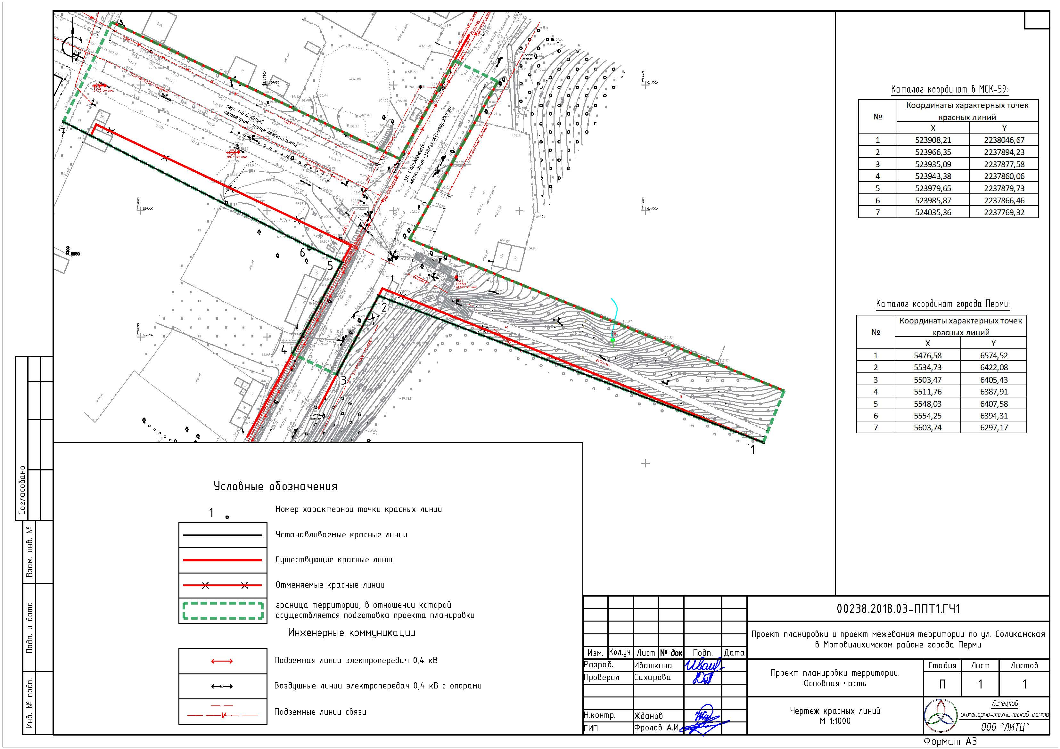
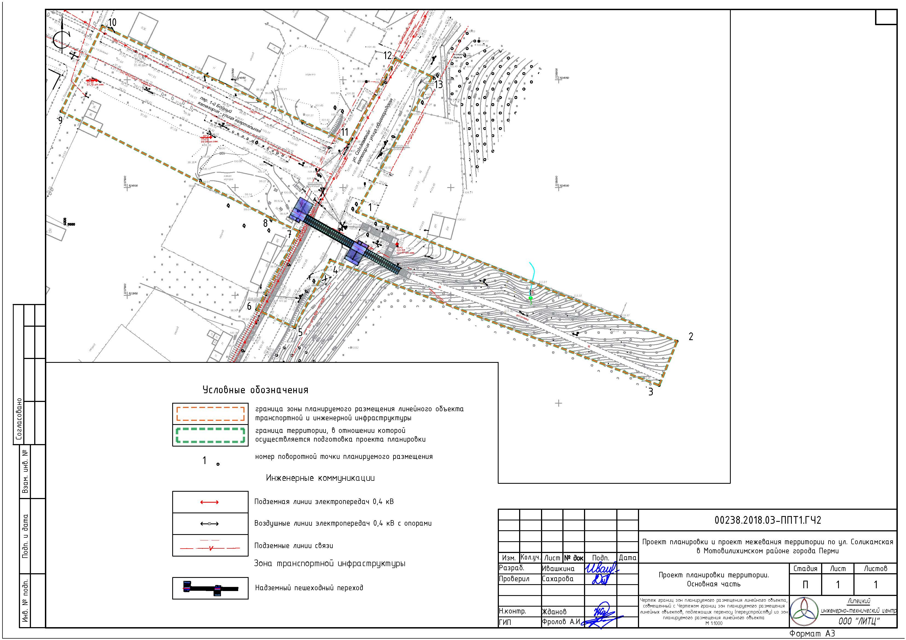
УТВЕРЖДЕН
постановлением администрации
города Перми
от 09.08.2019 № 468

ПРОЕКТ МЕЖЕВАНИЯ
территории по ул. Соликамской в Мотовилихинском районе города Перми

Перечень и сведения о площади образуемых земельных участков,
в том числе возможные способы их образования

Проектом межевания территории предусмотрено образование земельных участков для линейного объекта согласно определенным проектом планировки территории границам и параметрам зоны планируемого размещения линейного объекта и предлагаемым к установлению красным линиям линейного объекта.
Образование земельных участков в границах зоны планируемого размещения линейного объекта предусматривается в постоянный отвод для размещения линейного объекта.
Предусмотрено образование земельных участков:
ЗУ1, образуемого из земель, находящихся в государственной или муниципальной собственности, под территории общего пользования для размещения линейных объектов транспортной и инженерной инфраструктуры;
ЗУ2, образуемого путем перераспределения земельного участка с кадастровым номером 59:01:3911437:22 и земель, находящихся в государственной или муниципальной собственности, под территории общего пользования для размещения линейных объектов транспортной и инженерной инфраструктуры;
ЗУ3, ЗУ4, ЗУ5, образуемых из земель, находящихся в государственной
или муниципальной собственности под территории общего пользования, для размещения линейных объектов транспортной и инженерной инфраструктуры;
ЗУ6, ЗУ7, образуемых путем раздела земельного участка с кадастровым номером 59:01:3911568:1 с сохранением исходного земельного участка с кадастровым номером 59:01:3911568:1 в измененных границах.

Перечень и сведения о площади образуемых земельных участков,
которые будут отнесены к территориям общего пользования
или имуществу общего пользования, в том числе в отношении которых
предполагаются резервирование и изъятие для государственных
или муниципальных нужд

В зоне планируемого размещения линейного объекта изъятие земельных участков не предусматривается.
Перечень и сведения о площадях образуемых и изменяемых земельных участков, которые предлагается отнести к территориям общего пользования, представлены в экспликации образуемых и изменяемых земельных участков.

Основные технико-экономические показатели

проекта межевания территории линейного объекта

№ | Наименование показателя | Единица измерения | Участок объекта  по ул. Соликамской
1 | Общая площадь территории в границах проектирования, в том числе: | кв. м | 12056
1.1 | площадь территории в границах  зоны планируемого размещения  линейного объекта | кв. м | 12056
2 | Образуемые земельные участки,  в том числе: | ед. | 7
2.1 | под постоянную полосу отвода  линейного объекта | ед./кв. м | 6/3563
3 | Площадь формируемой территории общего пользования | кв. м | 12056

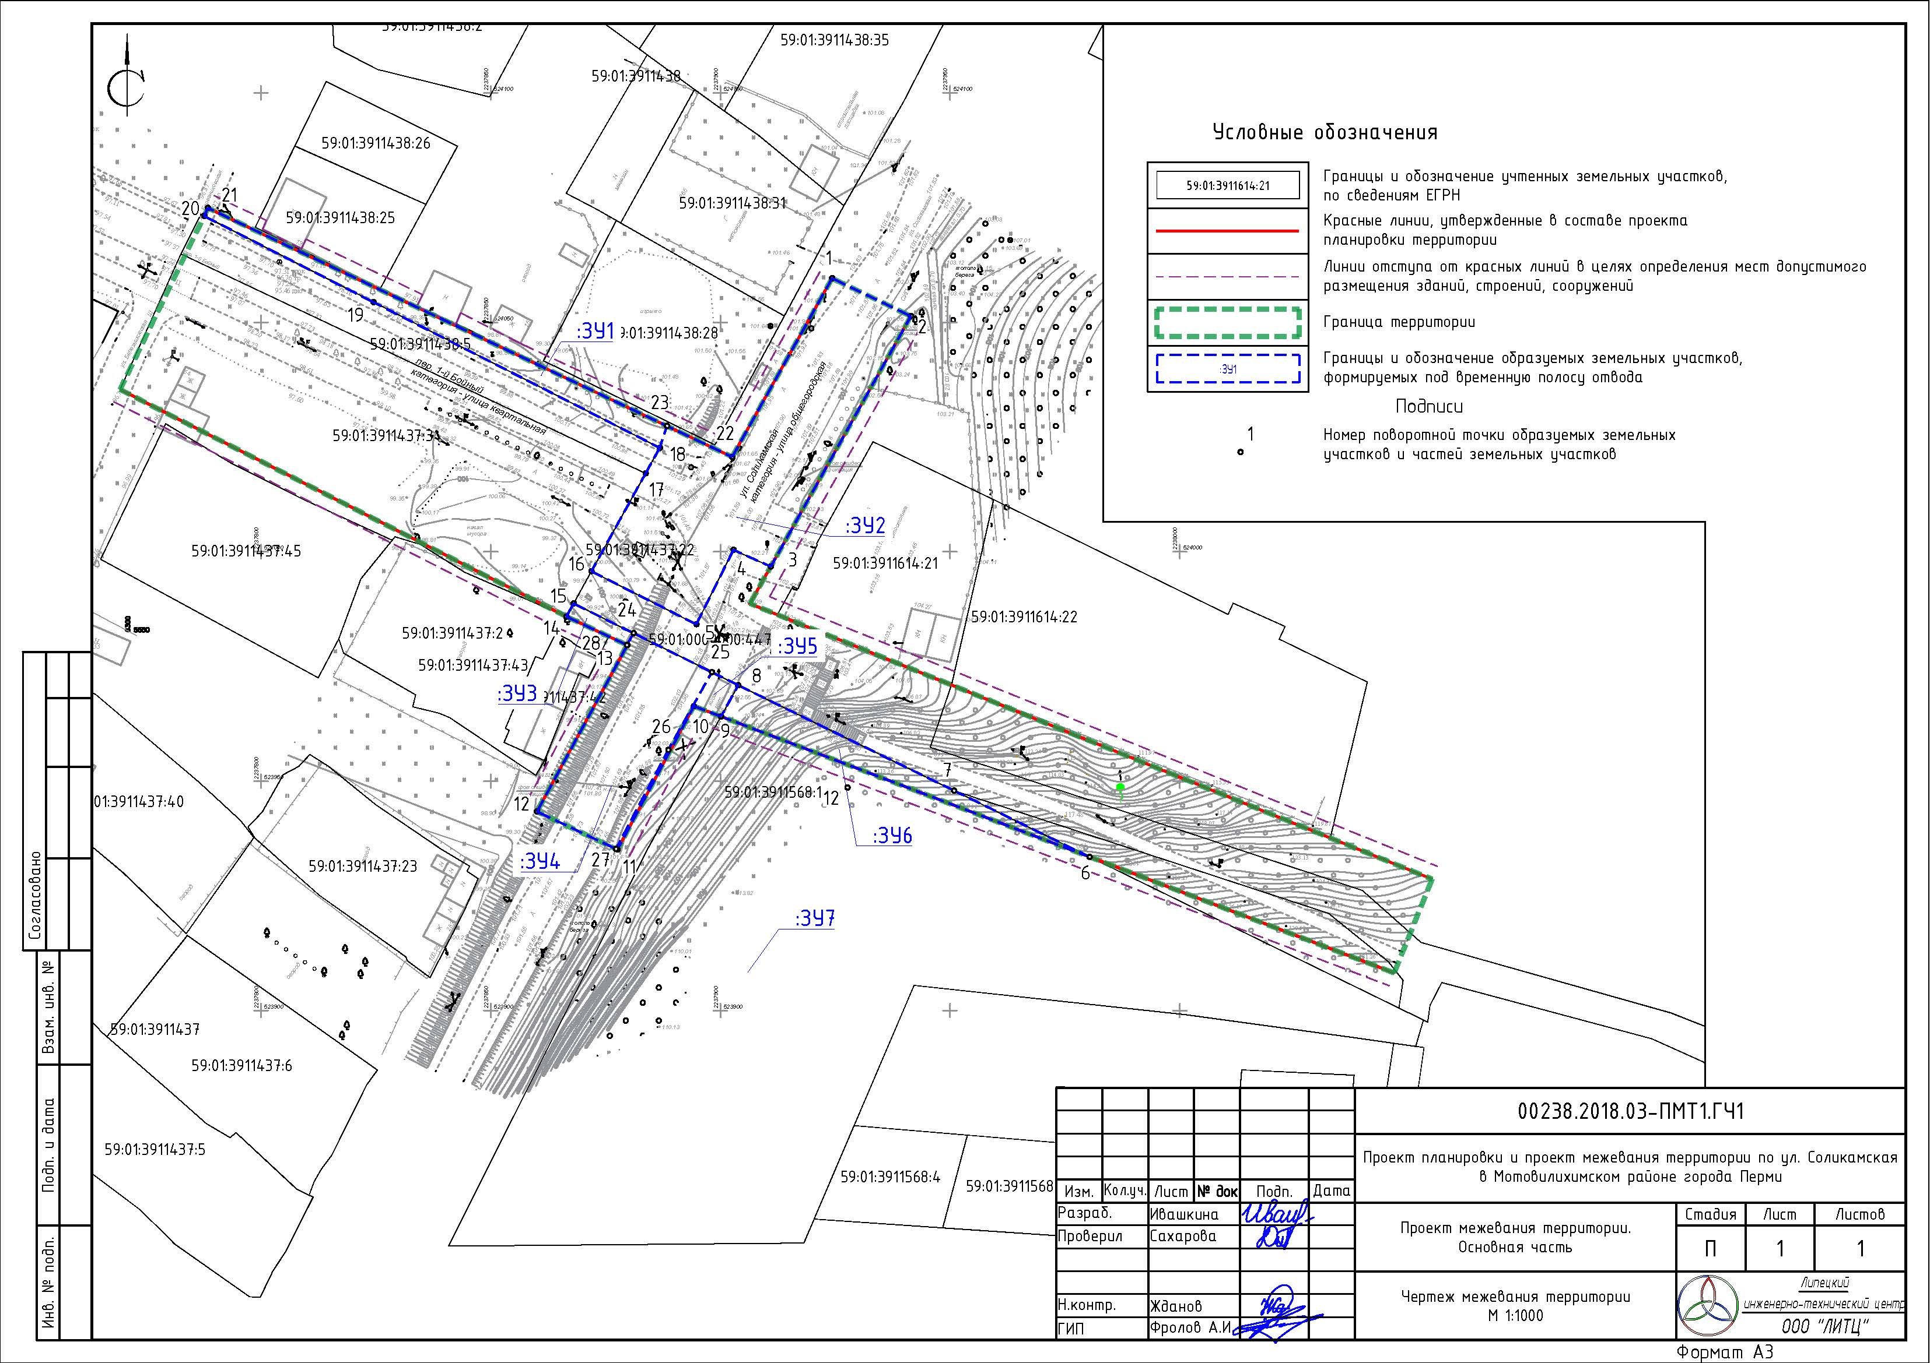
Экспликация образуемых и изменяемых земельных участков

№ образуемого земельного участка | Кадастровый  номер земельного участка | Адрес земельного участка | Площадь земельного участка, кв. м | Вид разрешенного использования  земельного участка
ЗУ1 | - | Пермский край, г. Пермь, Мотовилихинский район, пер. 1-й Бойный | 383 | территории общего пользования для размещения линейного объекта транспортной  и инженерной инфраструктуры
ЗУ2 | 59:01:3911437:22 | Пермский край, г. Пермь, Мотовилихинский район, севернее дома № 257  по ул. Соликамской | 1911 | территории общего пользования для размещения линейного объекта транспортной  и инженерной инфраструктуры
ЗУ3 | - | Пермский край, г. Пермь, Мотовилихинский район, ул. Соликамская | 45 | территории общего пользования для размещения линейного объекта транспортной  и инженерной инфраструктуры
ЗУ4 | - | Пермский край, г. Пермь, Мотовилихинский район, ул. Соликамская | 829 | территории общего пользования для размещения линейного объекта транспортной  и инженерной инфраструктуры
ЗУ5 | - | Пермский край, г. Пермь, Мотовилихинский район, ул. Соликамская | 65 | территории общего пользования для размещения линейного объекта транспортной  и инженерной инфраструктуры
ЗУ6 | 59:01:3911568:1 | Пермский край, г. Пермь, Мотовилихинский район, ул. Соликамская | 330 | территории общего пользования для размещения линейного объекта транспортной  и инженерной инфраструктуры
ЗУ7 | 59:01:3911568:1 | Пермский край, г. Пермь, Мотовилихинский район, ул. Соликамская | 10078 | под городской парк

